CarbonLife 碳足迹
基于 HarmonyOS 的低碳生活记录与激励应用
参赛设计文档

2026 年 10 月
说明：按大赛要求，本材料已去标识化，不体现团队、成员、指导老师及院校信息。

目录
- 项目概述与选题意义
- 需求分析
- 系统设计
- 核心功能详述
- 设计系统与视觉规范
- 隐私与权限
- 创新点与项目难点
- 测试与验证
- 总结与展望
图表索引：正文含 7 张表格（表 1 – 表 7）与 15 张实机界面截图（图 1 – 图 15）。

1. 项目概述与选题意义

1.1 项目简介
CarbonLife（碳足迹）是一款运行在 HarmonyOS 手机上的低碳生活记录与激励应用。用户完成步行、骑行、公交出行、节约用电用水、回收纸张 / 塑料 / 金属 / 旧衣、光盘行动等日常低碳行为后，应用按「活动量 × 排放因子」自动估算碳减排量，并折算为碳积分；积分可用于碳普惠权益兑换、解锁低碳徽章与植树证书，还可在同一账号的多设备间共享「家庭碳积分」。

1.2 选题背景
- 国家「双碳」目标：碳达峰、碳中和已成为国家战略，倡导全民参与绿色低碳生活。
- 鸿蒙生态：HarmonyOS / OpenHarmony 具备端侧 AI、分布式数据、后台代理提醒等原生能力，适合落地绿色生活场景。
- 落地价值：把抽象的「碳排放」转化为普通人看得懂、攒得着的「减排量与碳积分」，降低参与门槛，形成正向激励。

1.3 目标用户
关注环保与健康的城市居民、通勤人群与家庭用户；愿意通过日常小行为积累成就感、并希望与家人共同参与低碳生活的群体。

1.4 设计目标
- 记录简单：3 步内完成一次低碳行为记录。
- 反馈即时：保存后首页与看板数据实时更新。
- 隐私优先：数据默认只存本机；云备份为可选开关，默认关闭。
- 体验一致：浅色 / 深色双主题，全部走设计 token。

2. 需求分析

2.1 用户痛点
表 1 目标用户核心痛点
痛点 | 说明
行为与结果割裂 | 用户不知道「步行 1 公里」到底减了多少碳，缺乏正反馈。
记录门槛高 | 很多碳计算工具需要手工查表、换算，操作繁琐。
缺少激励 | 记录本身没有回报，难以长期坚持。
隐私顾虑 | 不愿把个人出行 / 生活数据上传到第三方。
家庭协同缺失 | 希望与家人共同记录，但缺少便捷的多设备共享方式。

2.2 功能需求列表
表 2 功能需求列表
编号 | 功能 | 说明
F1 | 低碳行为记录 | 出行 / 节能 / 回收 / 餐饮 4 大类共 13 种行为，按排放因子自动计算减排量与积分（单条不低于 5 分，每日记录积分上限 300 分）。
F2 | 端侧 AI 识图 | 选一张照片，端侧识别物体并推荐对应低碳行为。
F3 | 数据看板与数据管理 | 日 / 周 / 月 / 年趋势（折线、柱状、饼图），最近记录；支持  CSV / JSON 导入与导出  （RFC 4180 转义 + UTF-8 BOM）与清空。
F4 | 积分与荣誉 | 碳积分累计、权益商城（模拟兑换码）、低碳徽章、植树证书、今日任务。
F5 | 家庭碳积分 | 生成 / 加入家庭码，同账号多设备共享减排量与积分，按成员展示。
F6 | 每日提醒 | 默认每天 20:00 提醒记录低碳行为，时间可调。
F7 | 双碳科普专栏 | 碳达峰 / 碳中和、绿色出行、家庭节能等科普内容与低碳指数自测。
F8 | 浅色 / 深色主题 | 跟随系统 colorMode 自动切换。
F9 | 数据备份与恢复 | 本地整包快照（记录 + 兑换 + 任务奖励）备份 / 恢复与去重合并；可选 AGC 云存储备份开关，默认关闭。
F10 | 碳小树养成 | 成长值由真实记录派生（记录 10 点 / 任务 15 点），每日上限 80 点，连续记录 +5%/天（最多 +50%）、断签不掉级；六阶段成长，按行为结构长出不同树冠装饰。
F11 | 碳账单 | 汇成树与阶段、偏向、累计减排、积分 / 种树 / 活跃天数 / 最长连续与减排构成；支持复制分享文案与保存 PNG 图片。

2.3 非功能需求
表 3 非功能需求
类别 | 要求
性能 | 记录保存与页面切换流畅；图表入场动画受「减弱动效」开关控制。
隐私 | 记录  默认仅本机存储  ，云备份为可选开关且默认关闭；AI 识图本机完成；家庭同步不经第三方服务器。
健壮性 | 导入（JSON / CSV / 整包快照）逐字段校验与归一化：丢弃无 ID 记录、数值 clamp、单条积分封顶、拒绝异常时间戳。
可用性 | 深浅双主题；关键读数清晰；重要操作（删除 / 清空）二次确认。
可维护性 | 颜色 / 字号 / 间距 / 圆角统一走设计 token，禁止硬编码。
国际化 | 界面文案抽取为资源，提供中文 / 英文两套。

3. 系统设计

3.1 技术栈
表 4 技术栈与核心能力
层次 | 技术
开发语言 | ArkTS
UI 框架 | ArkUI 声明式 UI
应用模型 | Stage 模型（UIAbility）
目标 SDK | HarmonyOS / OpenHarmony，compatibleSdkVersion 26.0.0；deviceTypes：phone / tablet
核心能力 | @kit.ArkData（Preferences / DistributedDataObject）、@kit.CoreVisionKit（端侧物体检测）、@kit.BackgroundTasksKit（代理提醒）、@kit.MediaLibraryKit / @kit.ImageKit、@kit.CoreFileKit
数据备份 | 本地整包快照（JSON 文件，经 @kit.CoreFileKit 读写）+ 可选 AGC 云存储（需  ohos.permission.INTERNET  ）

3.2 总体架构
应用采用「页面 → 组件 → 数据与服务」的分层结构，入口为 UIAbility，主界面为 5 个 Tab。
入口层
：EntryAbility（启动配置、深色模式跟随、权限申请）
↓
页面层
：Splash 启动页 → Index 主框架（5 个 Tab：首页 / 记录 / 看板 / 积分 / 科普）
↓
组件层
：AppCard 卡片 · AppButton 按钮 · Chart 图表（Canvas） · Badge 徽章 · TaskCard 任务卡 · AnimatedNumber 数字滚动
↓
数据与服务层
：CarbonStore 数据单例 · CarbonFactors 行为因子 · FamilyService 家庭 · MallService 权益商城 · ReminderService 提醒 · VisionService 识图 · BackupService 备份 / 恢复 · Rewards 积分 / 徽章 / 任务
↓
能力与存储层
：Preferences 本机存储 · DistributedDataObject 分布式数据 · CoreVisionKit 端侧 AI · 后台代理提醒 · 本地整包快照 / AGC 云存储

3.3 数据存储设计
- 本机优先：记录、兑换、任务奖励等存入 Preferences（键值存储），App 冷启动即恢复。
- 数据同步：UI 通过 AppStorage 的 recordsVersion / familyVersion 与变更监听器感知数据变化并刷新。
- 家庭数据：基于 DistributedDataObject，以家庭码作为会话标识，在同账号设备间同步成员减排与积分。
- 导入与导出：支持 CSV（RFC 4180 转义 + UTF-8 BOM）与 JSON 的导出与导入；导入时逐字段校验归一化，保证坏数据不污染本机状态。
- 备份与恢复：本地整包快照（记录 + 兑换 + 任务奖励）导出与去重合并恢复；可选开启 AGC 云存储备份，开关默认关闭，未开启时与纯本地应用行为一致。

4. 核心功能详述

4.1 启动页与首页
启动页展示品牌标识与光晕动效；首页汇聚今日减排 / 积分、累计减排 / 种树、家庭碳积分、今日任务与智能建议，并提供「去记录低碳行为」与「生成成果卡片」两个主入口。

图 1 启动页
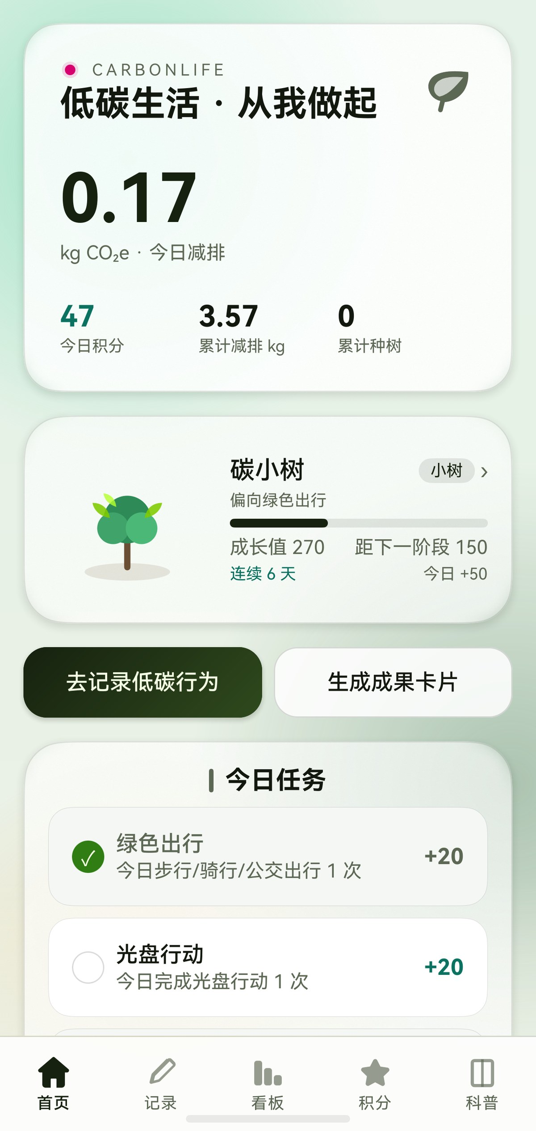
图 2 首页（浅色）

4.2 低碳行为记录（F1）
提供出行、节能、回收、餐饮 4 大类共 13 种行为。选择类别与行为、填写数量后，应用按排放因子实时估算减排量与可获积分，支持数量步进与备注；保存后写入本机并更新今日记录与首页统计。
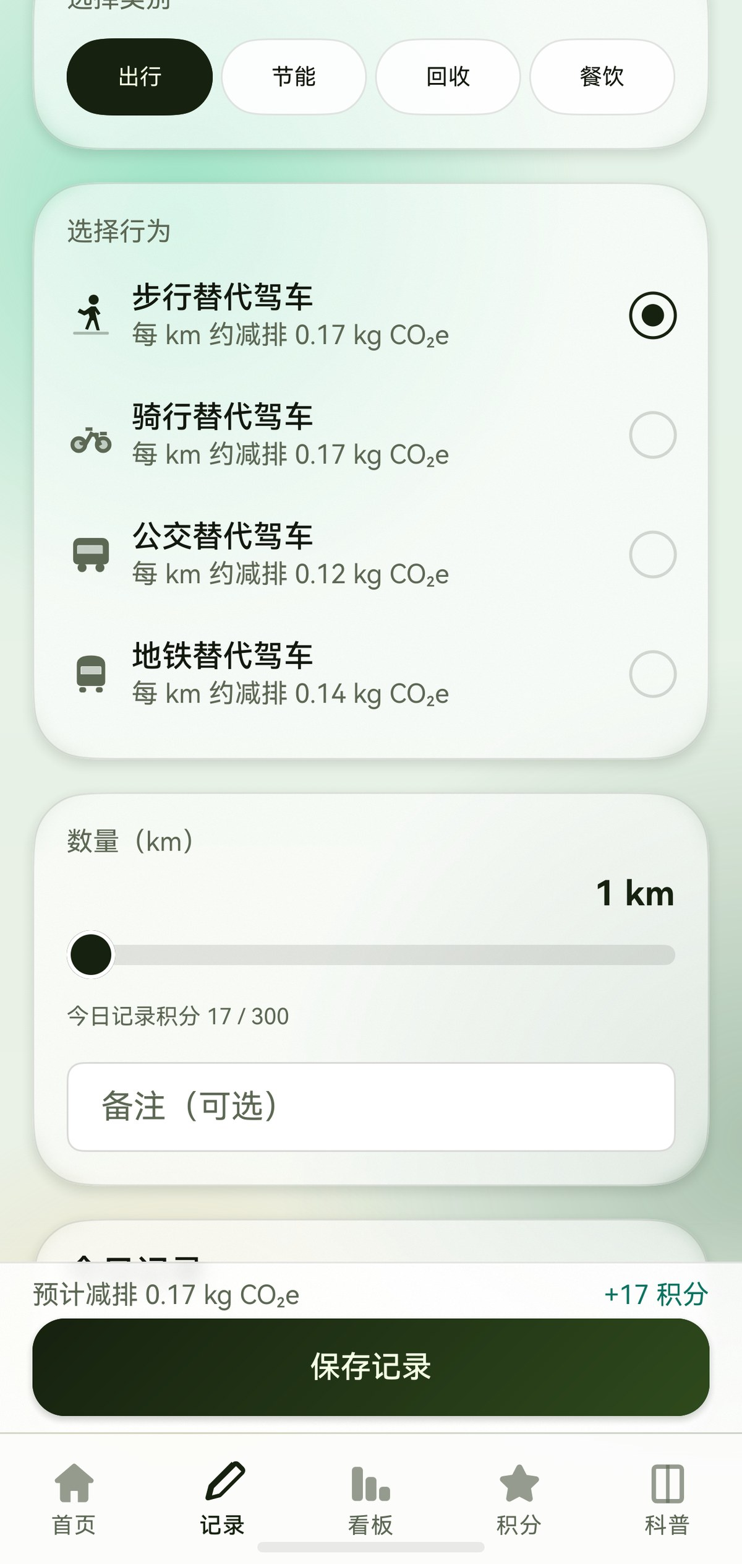
图 3 记录页
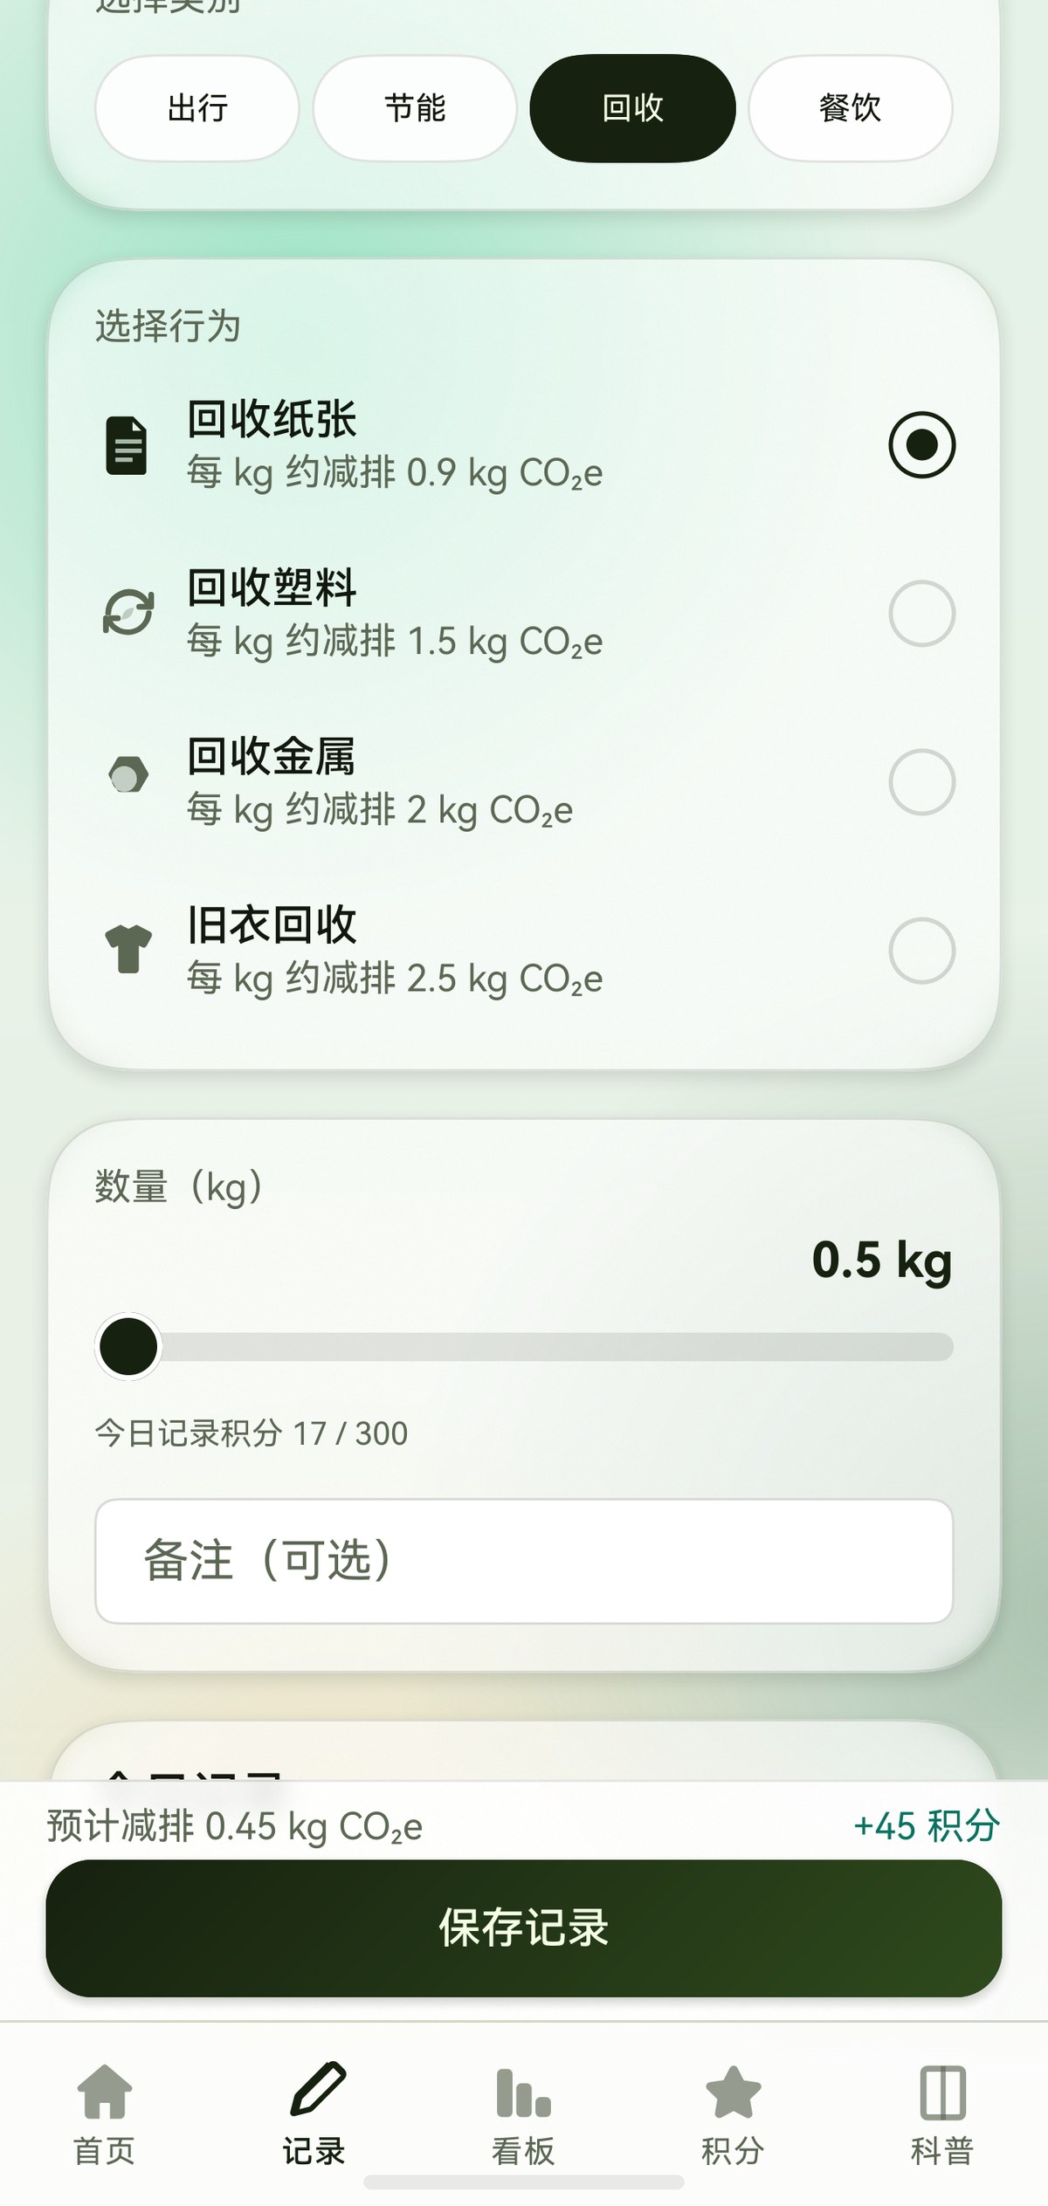
图 4 回收类行为

4.3 端侧 AI 识图（F2）
基于 CoreVisionKit 端侧物体检测：用户选择一张照片，模型在本机识别物体（如食物、车辆、植物、纸张等），据此推荐对应的低碳行为并自动定位到该行为，识别过程不上传图片。图 5 为记录页的 AI 识图入口（实际识别需在具备图库 / 相机的设备上操作）。
图 5 AI 识图入口（记录页）

4.4 数据看板与数据管理（F3）
按日 / 周 / 月 / 年聚合减排量与积分，折线图展示趋势（数据点稀疏时改用柱状，避免误导），饼图展示类别占比；汇总卡片、趋势图与类别占比统一跟随所选周期。下方为最近记录与本地数据管理区，可导出 / 导入 CSV 与 JSON、清空数据；导出含 UTF-8 BOM 与 RFC 4180 转义，导入逐字段校验归一化。
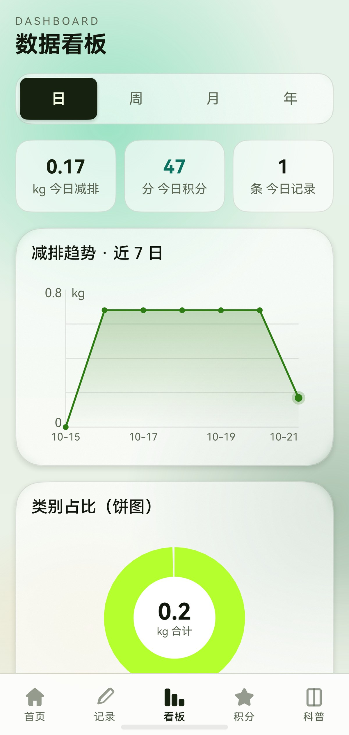
图 6 看板 · 日
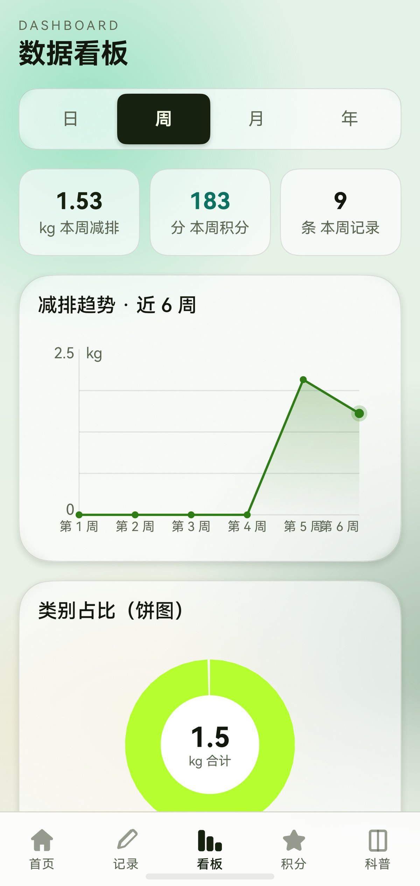
图 7 看板 · 周
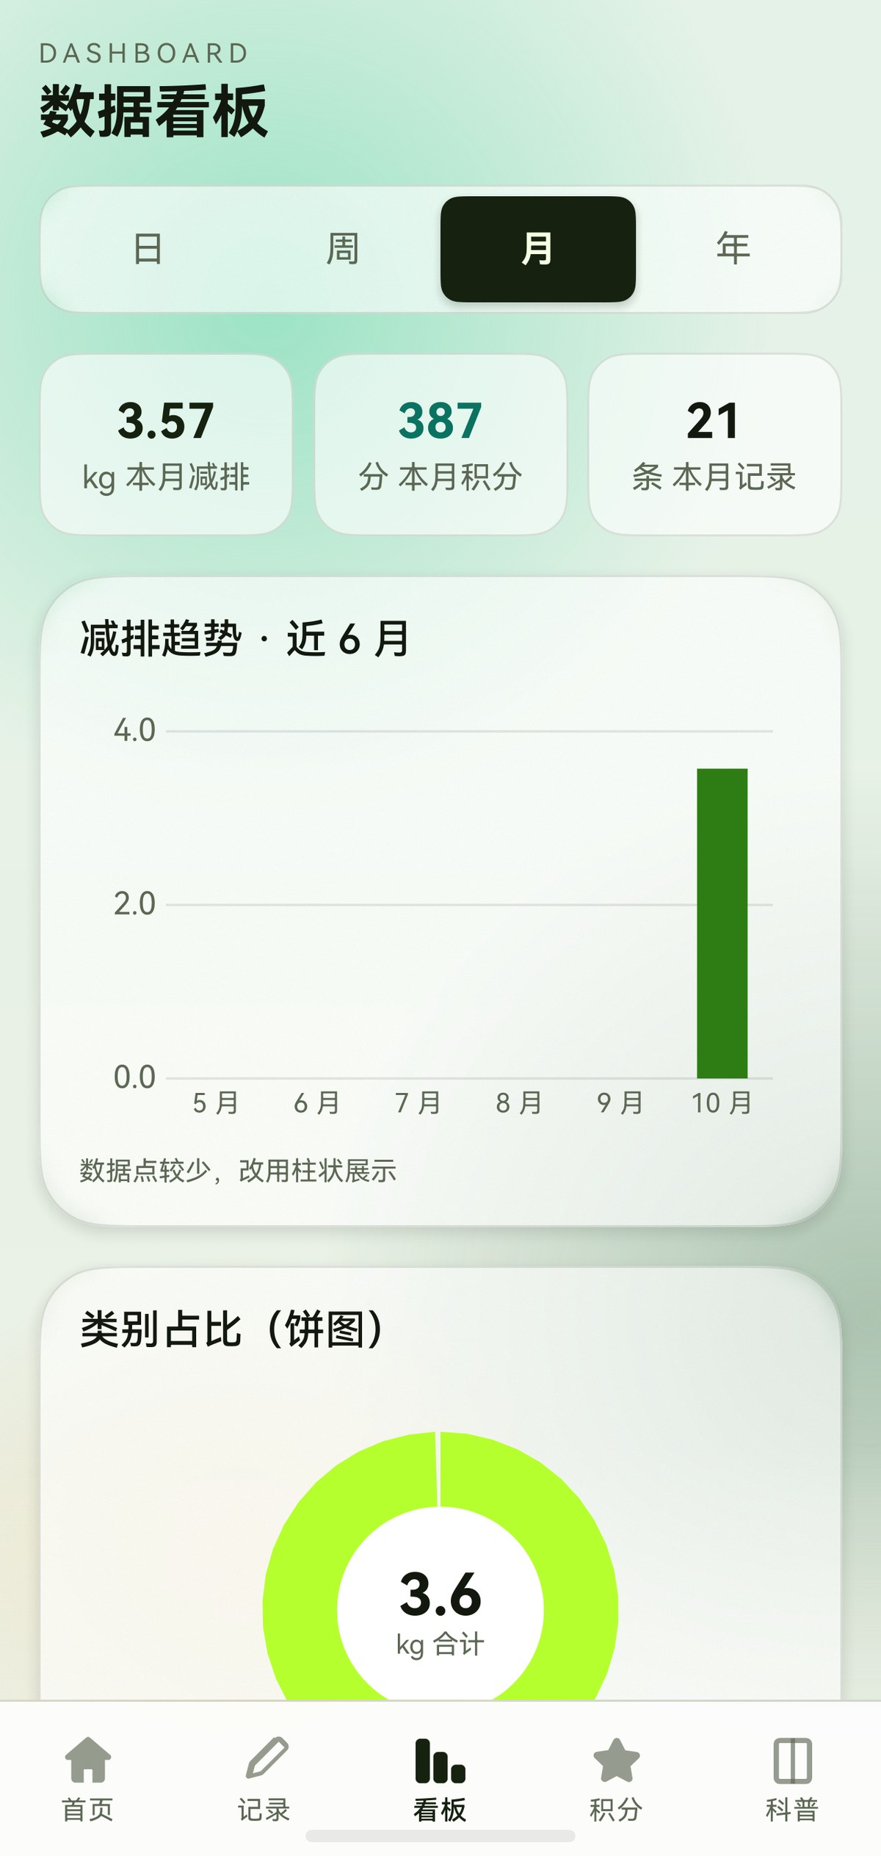
图 8 看板 · 月

4.5 积分与荣誉（F4）
汇总可用碳积分、累计获得与已兑换；提供碳普惠权益商城（模拟兑换码）、植树证书（每减排 10 kg 折算 1 棵树）、低碳徽章（按减排 / 行为达成解锁）与今日任务（完成即发放积分，幂等）。
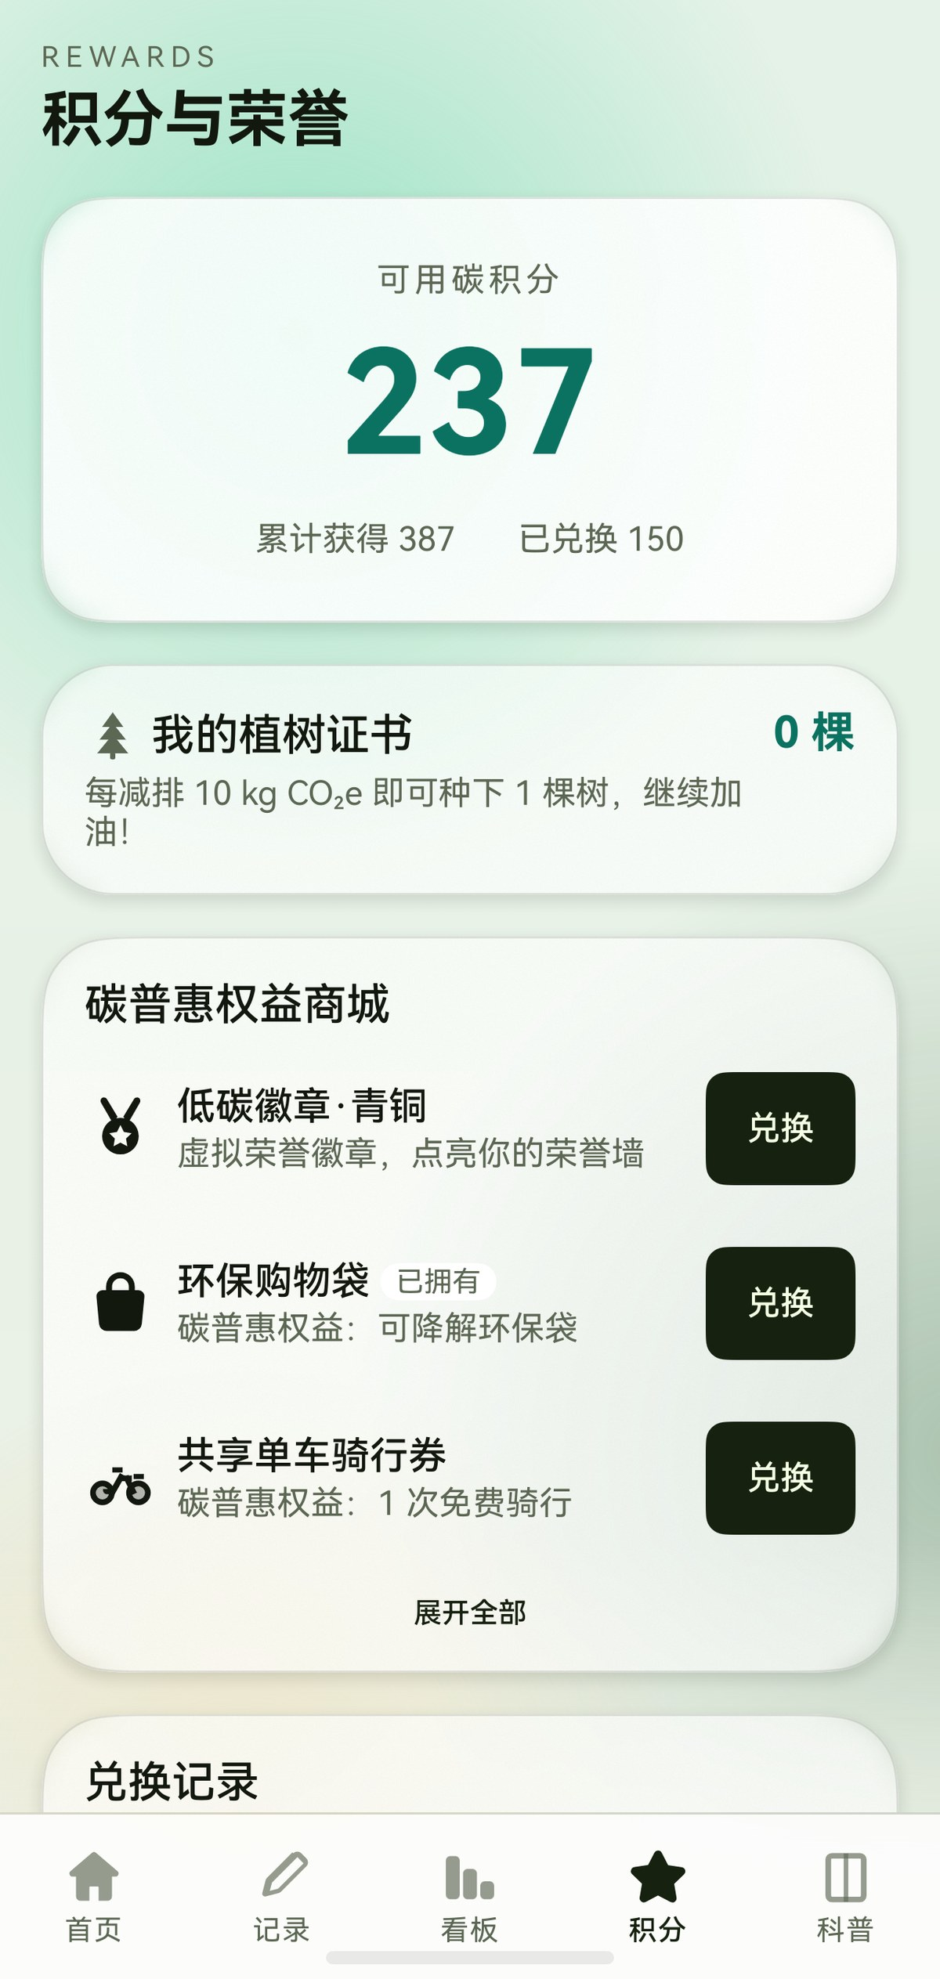
图 9 积分与荣誉
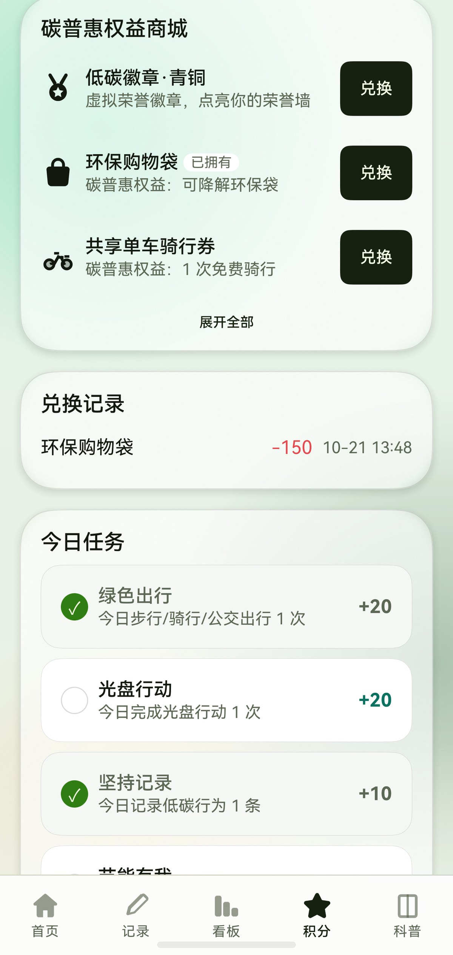
图 10 碳普惠权益与兑换记录

4.6 家庭碳积分（F5）
生成或加入家庭码后，可在同一华为账号的多设备间同步各自的减排量与积分，并以「家庭成员」列表按设备展示，实现家庭碳积分的合并统计。
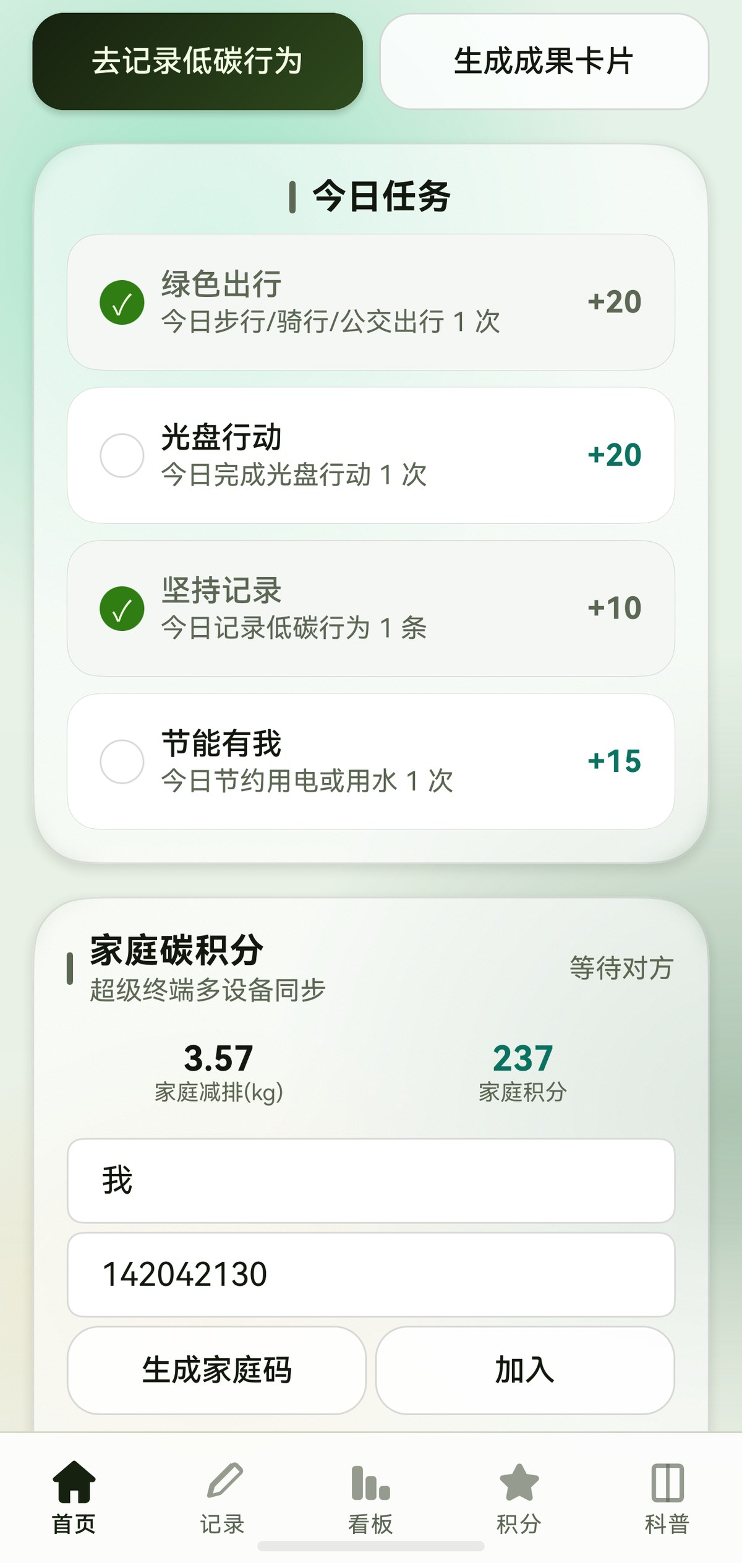
图 11 家庭碳积分（首页卡片）

4.7 每日提醒与科普专栏（F6 / F7）
每日提醒默认 20:00，可在首页开启 / 关闭并调整时间，基于后台代理提醒发布；科普专栏提供碳达峰 / 碳中和、绿色出行、家庭节能等图文内容与低碳指数自测。
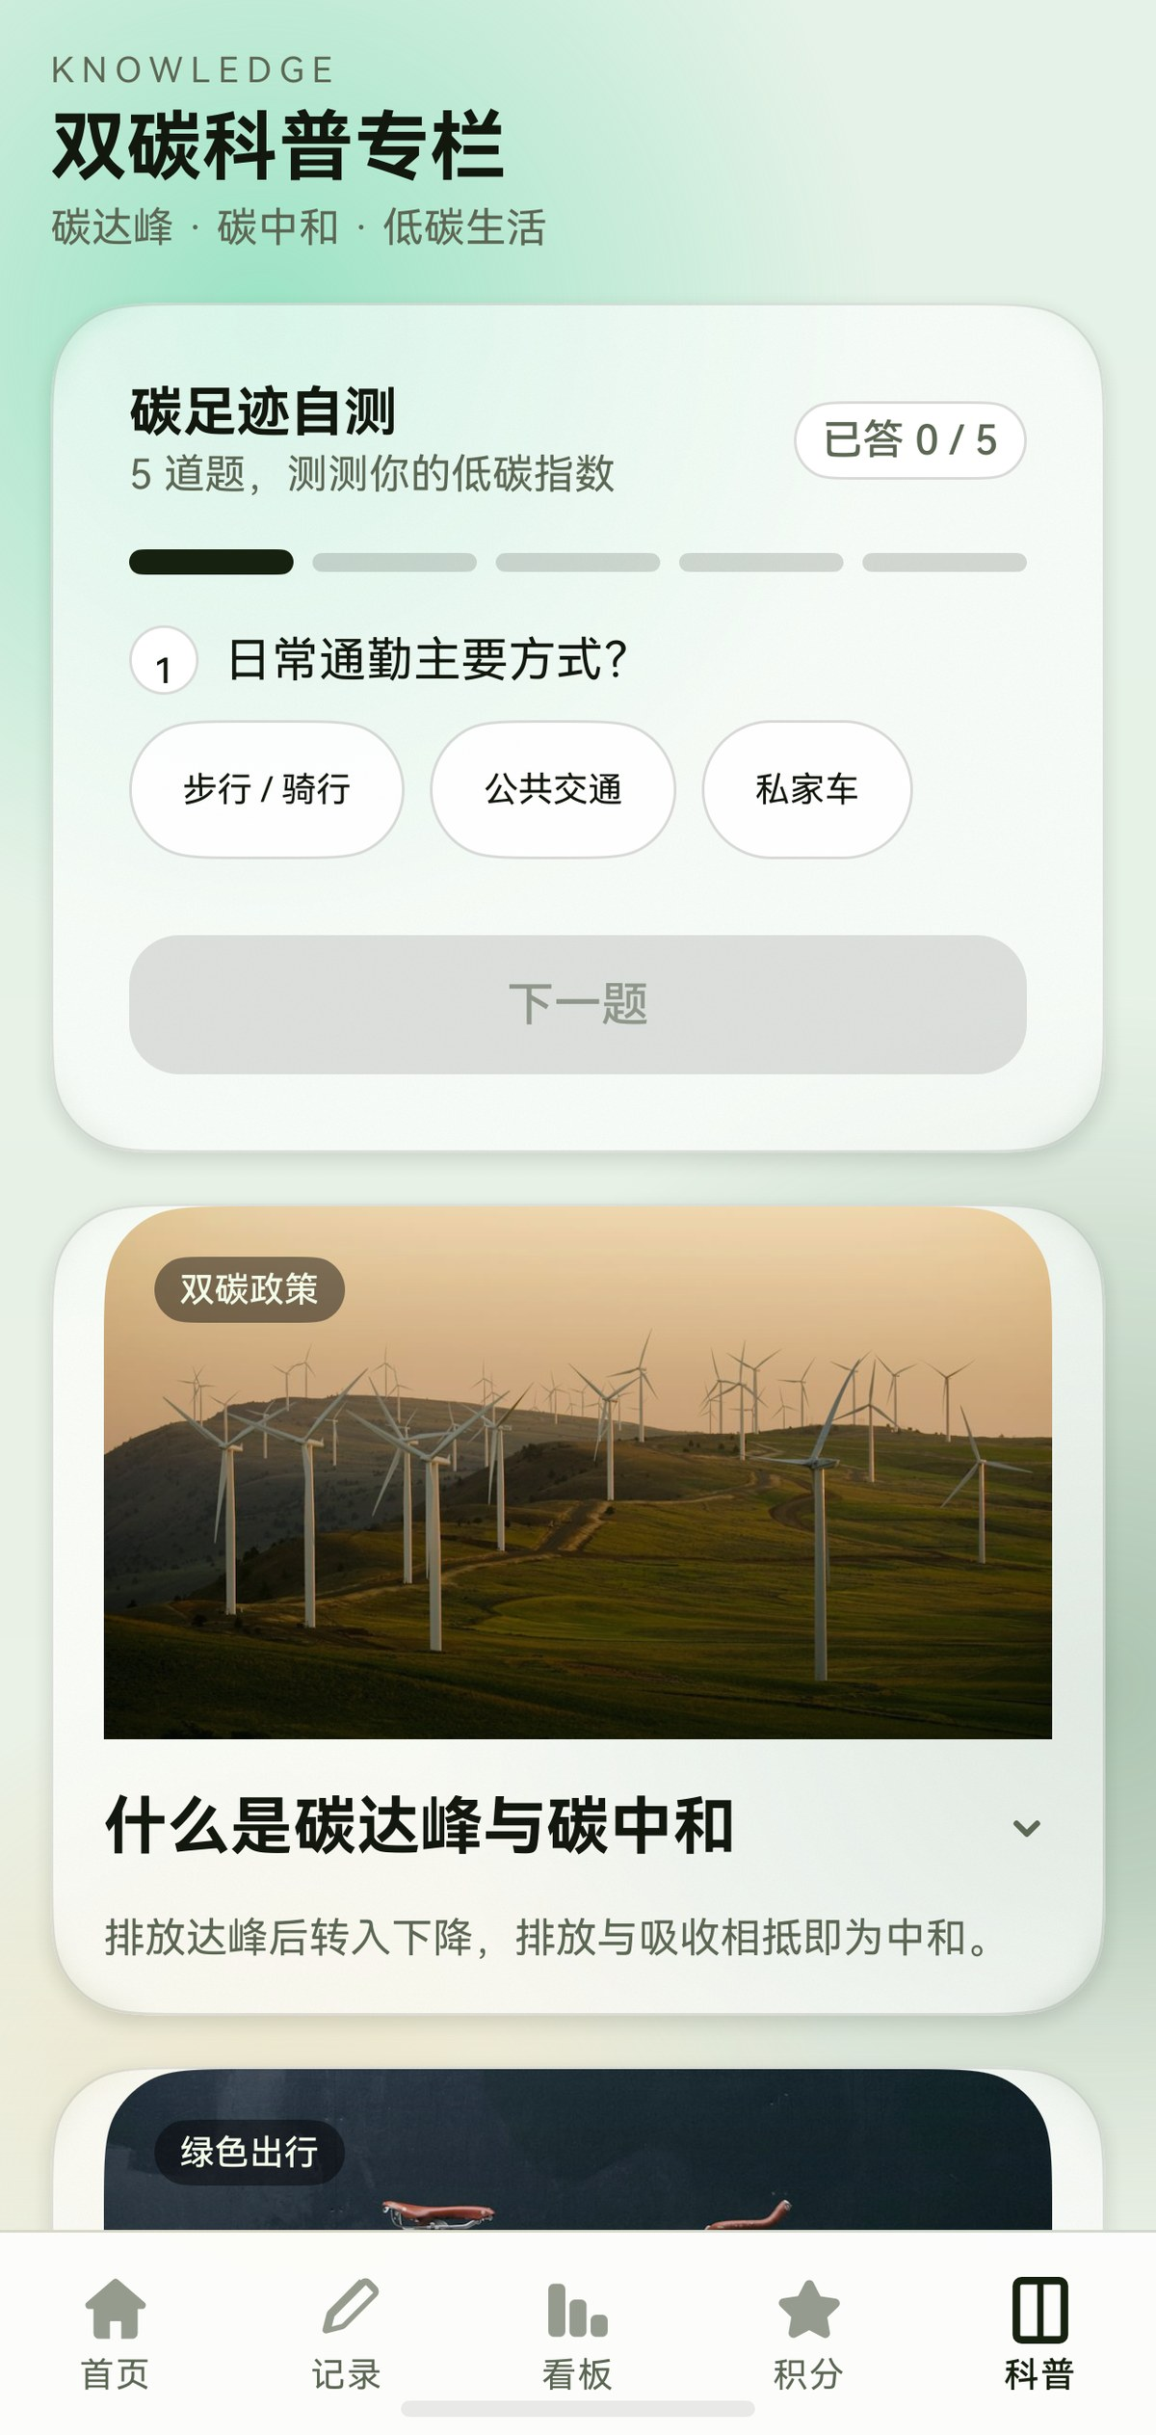
图 12 双碳科普专栏

4.8 浅色 / 深色主题（F8）
所有色彩走动态设计 token，冷启动读取系统 colorMode，运行中实时跟随系统切换；深浅两套主题共用同一套语义角色（primary / signal / accent / chart-*），切换时全部读数与图表重新求值。

4.9 数据备份与恢复（F9）
应用支持整包快照的备份与恢复：快照包含记录、兑换与任务奖励三类数据，本地以 JSON 文件形式由用户导出保存（入口与数据管理同处看板，见图 6 – 图 8）；恢复时与现有数据去重合并，不覆盖本机既有记录。此外可选择性开启 AGC 云存储备份，该开关默认关闭，未开启时应用行为与纯本地应用完全一致。

4.10 碳小树养成（F10）
碳小树把记录变成可生长的可视化：成长值由真实记录派生（每条记录 10 点、每完成一个今日任务 15 点），每日上限 80 点——连续记录带来的加成也不会突破这个上限，以抑制刷分；连续记录每天额外 +5%（最多 +50%），断签不掉级。成长值把树推进「种子 → 幼苗 → 小树 → 开花 → 结果 → 常青」六个阶段，并按行为结构（出行 / 餐饮 / 节能 / 回收）长出不同的树冠装饰，让抽象的减排量变成一眼能看懂的成长。
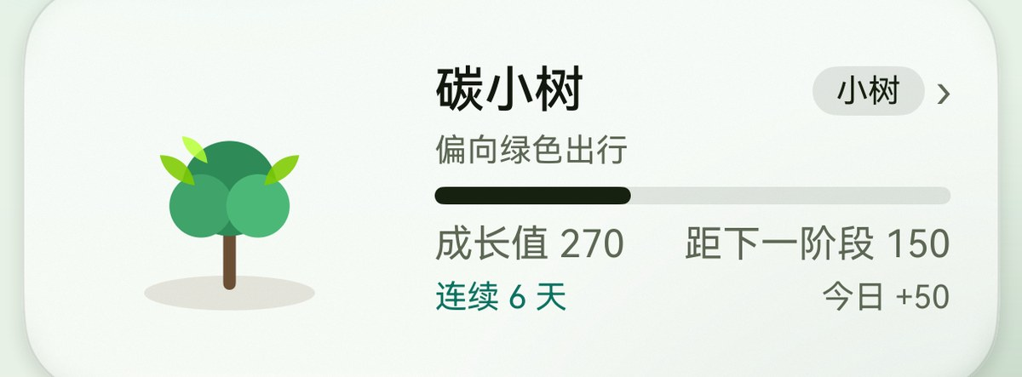
图 13 碳小树卡片（阶段 / 成长值 / 连续天数）

4.11 碳账单（F11）
碳账单把散落在各页的数据汇成一页可分享的报告：树与当前阶段、行为偏向、累计减排量，以及积分 / 种树 / 活跃天数 / 最长连续四项指标，并用条形图展示出行 / 节能 / 回收 / 餐饮的减排构成。支持一键复制分享文案与保存为 PNG 图片，便于在社交场景展示与传播（文案在断签时会改用「累计活跃天数」而非「连续」，避免自相矛盾）。
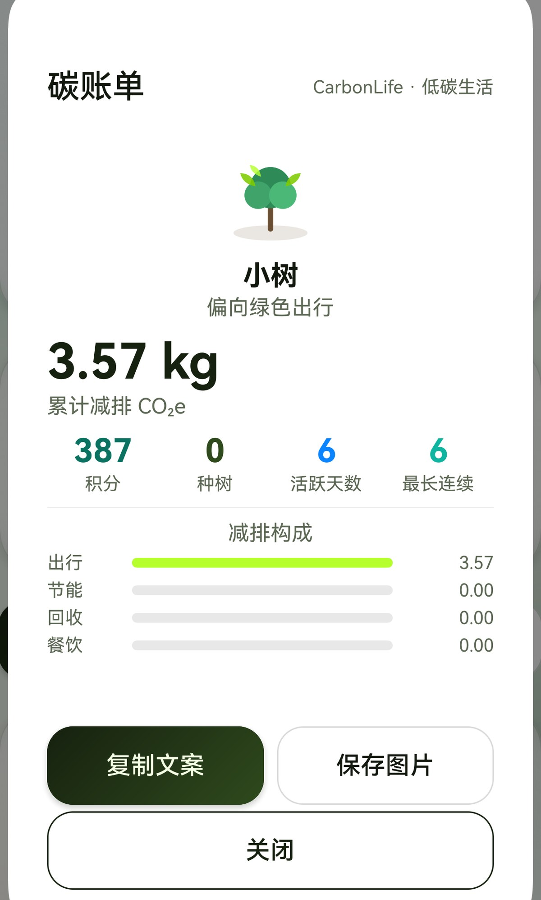
图 14 碳账单（可复制文案 / 保存图片）

5. 设计系统与视觉规范
项目以 DESIGN.md 作为设计唯一真相：机器可读的 YAML design tokens 与人类可读的章节说明，所有 token 与 entry/src/main/ets/common/Theme.ets 一一对应；颜色 / 字号 / 间距 / 圆角统一引用 AppColor.* / AppTypography.* / AppSpacing.* / AppRadius.*，禁止硬编码。
设计语言为「夜行荧光」：深色为默认气质（近黑底 + 电光青柠信号）；浅色为同源 DNA 的「日光纸感」（暖白纸感底 + 墨绿主色 + 青柠轨迹）。两套主题跟随系统 colorMode 切换，冷启动读取系统配置、运行中实时生效，均完整可用。
表 5 设计系统关键规范
要素 | 规范
主题 | 深色「夜行荧光」（近黑底 #0A0A0A）与浅色「日光纸感」（暖白 #F5F7F5）双主题，跟随系统实时切换。
主色 primary | 深色为电光青柠 #B6FF2E；浅色为墨绿 #16210F —— 青柠在白底不可读，故浅色下 primary 让位墨绿。
信号色 signal | 青柠 #B6FF2E：与 primary 同值但语义分离，专用于填充 / 描边 / 辉光，其上固定近黑字 #0A0F07。
强调色 accent | 电青 #3DE0C8（深色）/ #0B7261（浅色），仅用于积分与成就语义。
稀有高光 | 品红 #FF3D9A，仅作极少量点缀（「不和谐的秩序」）。
数据可视化 | 苔绿 #2E8B57 与 chart-* 数据色板；图表主线深色用信号青柠、浅色用品牌绿 #3E8E1E。类别占比与汇总随所选周期联动。
圆角 / 间距 / 字号 | 统一走 AppRadius.* / AppSpacing.* / AppTypography.* 三组 token，禁止硬编码。
动效 | 统一走 AppMotion；进入 / 按压 / 循环动效均读取「减弱动效」开关，开启时退化为静止。

答辩材料说明：投影与打印场景下浅色可读性更好，因此《参赛设计文档》与《答辩 PPT》统一采用浅色「日光纸感」主题（暖白底 + 品牌深绿主色）；为保证远距离投影的可读性，演示材料中的强调色使用暖琥珀色替代 App 界面内的电青强调色。App 本体为深浅双主题完整实现，具体色值以 DESIGN.md 与 Theme.ets 为准。

6. 隐私与权限
表 6 权限声明与用途
权限 | 类型 | 用途
ohos.permission.INTERNET | system_grant | 可选的 AGC 云存储备份 / 恢复（默认关闭）
ohos.permission.DISTRIBUTED_DATASYNC | user_grant（运行时申请） | 家庭碳积分多设备同步（首次使用会弹窗询问）
ohos.permission.PUBLISH_AGENT_REMINDER | system_grant | 每日定时提醒

- 所有记录默认只存在本机（Preferences），不上传第三方服务器。
- 家庭数据只在同一华为账号的设备间同步，不经过第三方服务器。
- AI 识图在本机完成，不上传图片。
- 云备份为可选开关且默认关闭；未开启时应用行为与纯本地应用完全一致。
数据的导出 / 导入 / 备份全部在设备本地完成，入口见下图。
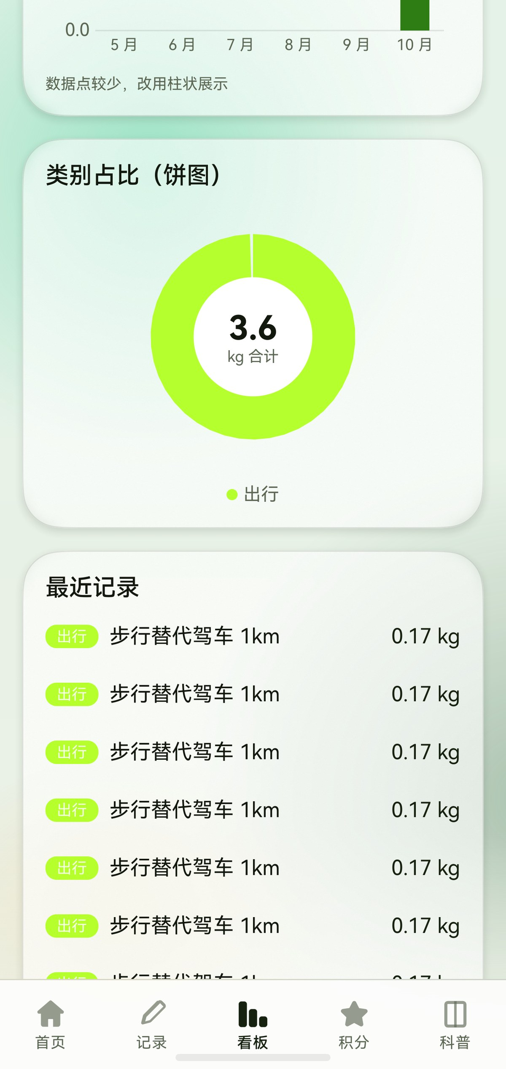
图 15 本机数据管理（导出 / 导入 / 备份）

7. 创新点与项目难点

7.1 创新点
- 端侧 AI 识图记录：无需联网，在设备侧完成物体检测并推荐低碳行为，兼顾便捷与隐私。
- 家庭碳积分跨设备聚合：基于分布式数据对象，在同一账号的多设备间合并家庭减排与积分。
- 本机优先、云备份可控：数据默认仅存本机；备份能力做成「本地整包快照 + 可选云备份开关」，用户不开启时与纯本地应用完全一致，把隐私选择权交回用户。
- 导入数据的健壮性校验：导入 JSON / CSV / 整包快照时逐字段校验归一化（丢弃无 ID 记录、数值 clamp、单条积分封顶、拒绝异常时间戳），避免坏数据污染本机状态。
- 可被 AI Agent 消费的设计规范：DESIGN.md 采用 YAML tokens + 章节规范，配合仓库内置的设备验证 Agent，形成可协作、可复现的研发流程。

7.2 项目难点
- 数据变更驱动 UI 刷新：以 AppStorage 版本号 + 变更监听统一驱动各 Tab 刷新，保证保存 / 删除后首页与看板实时同步。
- 图表动画与性能：Canvas 手工绘制折线 / 柱状 / 饼图与入场动画，并对稀疏数据改用柱状以避免误导。
- 深浅主题一致性：硬编码色值审计与 token 化，确保双主题下无残留。
- 国际化：界面与数据文案抽取为资源并保持中英一致，同时不影响本机存储与导出格式。

8. 测试与验证
项目采用「写审分离」的协作方式：写代码与设备验证由不同 Agent 承担，验证 Agent 只读、不改源码，在模拟器上构建、安装、驱动 UI 并逐条核对验收清单，产出带证据（截图 / dump / 日志）的结论。本节结果为 master 分支上截至 2026 年 10 月 18 日的验证口径。
表 7 验收与测试结果（截至 2026-10-18）
验证项 | 方法 | 结果
构建 | devecocli build / scripts/run.ps1 -BuildOnly | BUILD SUCCESSFUL
静态检查 | devecocli check lint | 0 error（仅 1 条既有组件性能建议，属有意设计）
设备端 UI 冒烟 | scripts/ui-smoke.ps1（devecocli ui 驱动，逐页断言） | 手机 Mate 90 Pro 与平板 MatePad Pro 13 各 20/20 通过
宽屏布局 | 平板 ui layout 核对导航与多列断点 | 通过（数据看板多列 + 断点响应式，旋转 / 折叠 / 分屏可用）
深浅主题 | 切换系统主题，观察 App 冷启动与运行中跟随 | 通过
记录增删刷新 | 保存 / 删除后核对首页与列表实时更新 | 通过（AppStorage 变更驱动刷新，无需重启）
图表刷新与口径 | 周期切换与新记录后核对图表、汇总 | 通过；已修复看板汇总未计入任务奖励的积分口径问题
清空数据 | 清空后核对积分非负、记录与兑换记录清空 | 通过
CSV 导出 | 含逗号 / 换行备注导出，核对 BOM 与列不串位 | 通过（RFC 4180 整段解析 + UTF-8 BOM）
家庭聚合 | 单机生成 / 加入家庭码并核对成员列表 | 本地侧通过；跨设备合并需两台同账号真机复测
分布式权限弹窗 | 全新安装冷启动观察授权弹窗 | 环境受限：模拟器不弹动态授权框，需真机复测
云备份端到端 | AGC 云存储上传 / 下载 | 环境受限：模拟器为 unsigned 构建，云侧鉴权未通过，需签名构建 + 真机
导入运行时 | 经系统文件选择器导入 JSON / CSV / 整包快照 | 校验逻辑已配单元测试用例；运行时待复测
碳小树成长 | 导入演示种子 + 当日记录后核对成长值 / 阶段 / 连续天数 | 通过（成长值 270 · 阶段「小树」· 连续 6 天）
碳账单与分享 | 打开碳账单核对指标，并导出分享图 | 通过（指标与记录一致；已生成 PNG 分享图）

此外，界面文案已抽取为资源并完成中 / 英双语；英文环境下遍历各页面确认无中文残留。
已知边界（不计入已完成能力）：平板多列布局目前仅数据看板完成，其余 4 个 Tab 待补齐；「减弱动效」目前为 App 内开关，尚未接入系统无障碍设置；端侧 AI 识图的识别过程需在具备图库 / 相机的设备上操作（模拟器环境选图受限）。上述各项均已列入第 9.2 节展望或经真机复测确认。

9. 总结与展望

9.1 已完成
- 完成低碳行为记录、端侧 AI 识图、数据看板与数据管理、积分与荣誉、家庭碳积分、每日提醒、科普专栏、深浅主题等核心功能。
- 完成数据备份与恢复能力：本地整包快照（记录 + 兑换 + 任务奖励）备份 / 去重合并恢复，以及可选的 AGC 云备份开关（默认关闭）。
- 完成碳小树养成（六阶段、每日上限 80 点、连续加成、断签不掉级）与碳账单（复制分享文案 / 保存 PNG 分享图）。
- 完成 CSV / JSON 数据导入与导出（RFC 4180 转义 + UTF-8 BOM），导入带逐字段校验归一化。
- 建立设计 token 体系与浅 / 深双主题，统一颜色、字号、间距、圆角，并完成一轮完整的 UI 设计评审与动效升级。
- 建立「AI 设备验证 Agent + 验收清单」的测试方法：设备端 UI 冒烟测试在手机与平板各 20/20 通过，静态检查 0 error，产出带证据的验证报告。
- 完成界面文案国际化（中 / 英）、正式应用图标与启动图。

9.2 展望
- 对接真实城市碳普惠平台 API，替代本地模拟兑换码。
- 家庭碳积分改用分布式 KV，实现跨设备多成员并集（当前受分布式数据对象级同步限制）。
- 完成云备份的冲突合并策略，并在签名构建 + 真机环境下完成端到端验证。
- 接入系统无障碍设置，使「减弱动效」随系统联动（App 内开关已就绪）。
- 平板其余 4 个 Tab 补齐多列布局；补充更多单元测试与 UI 测试（@ohos/hypium）。

